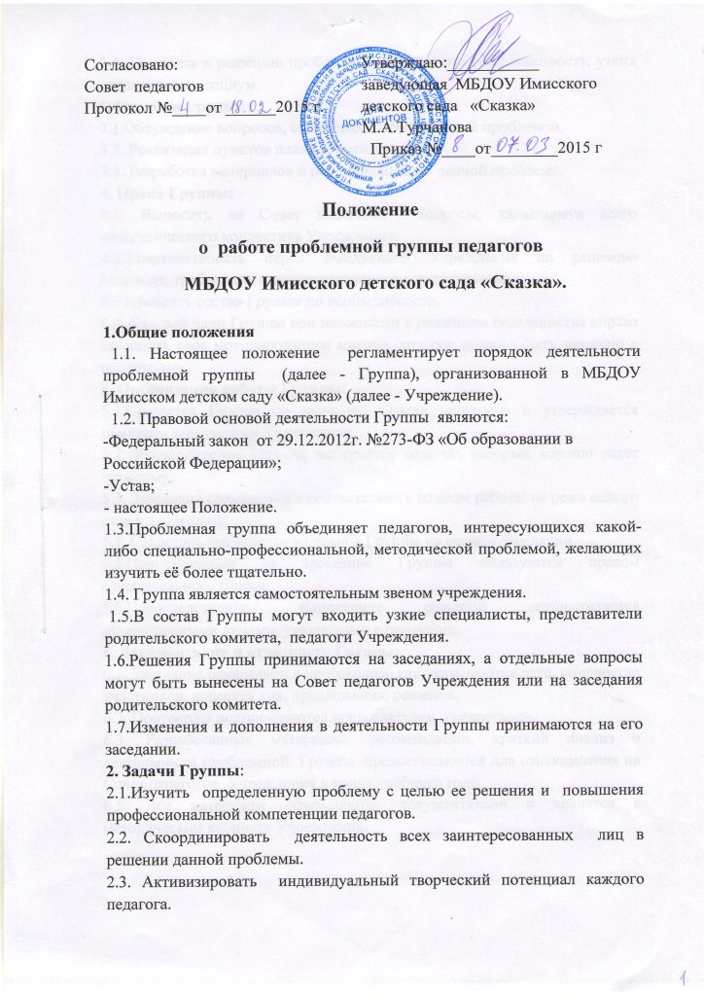

2.4. Привлечь к решению проблемы родительскую общественность, узких специалистов, социум.
3.Функции Группы:
3.1.Обсуждение вопросов, связанных с обозначенной проблемой.
3.2. Реализация пунктов плана работы Группы.
3.3. Разработка материалов и рекомендаций по данной проблеме.
4. Права Группы:
4.1. Выносить на Совет педагогов вопросы, касающиеся всего педагогического коллектива Учреждения.
4.2.Ходатайствовать перед заведующей Учреждения по решению вопросов, требующих административного вмешательства.
4.3.Изменять состав Группы по необходимости.
4.4. Каждый член Группы при несогласии с решением большинства вправе высказать свое мотивированное мнение, которое должно быть занесено в протокол.
5. Организация работы Группы:
5.1.Создается Группа по решению Совета педагогов и утверждается приказом заведующей Учреждения.
5.2. Руководителем Группы выбирается педагог, который хорошо знает проблему.
5.3. Заседания созываются в соответствии с планом работы не реже одного раза в два месяца.
5.4. Секретарь выбирается из членов Группы на первом заседании.
5.5.Приглашенные на заседание Группы пользуются правом совещательного голоса.
5.6.Непосредственное выполнение решений осуществляется ответственными лицами, указанными в протоколе.
6. Документация и отчетность Группы:
6.1. Заседание оформляется протоколом, где указываются дата, количество участников, повестка дня, предложения, решения.
6.2. Протоколы подписываются председателем и секретарем.
6.3. Разработанные материалы, рекомендации, краткий анализ о деятельности проблемной Группы предоставляются для ознакомления на Совет педагогов Учреждения в конце учебного года.
6.5. Все материалы оформляются документально и хранятся в методическом кабинете Учреждения.

